Лекция 4. Автономная нервная система
1. Строение, классификация автономной нервной системы, функциональные особенности рефлекторной дуги и медиаторного звена

Согласно Международной анатомической номенклатуре, термин «автономная нервная система» (АНС) заменил все ранее существовавшие – «растительная», «висцеральная», «непроизвольная», «вегетативная». Анатомически автономная нервная система представлена ядерными образованиями, лежащими в головном и спинном мозге, нервными ганглиями и нервными сплетениями, иннервирующими гладкую мускулатуру всех органов, сердце и железы. Главная функция автономной нервной системы состоит в поддержании постоянства внутренней среды, или гомеостаза, при различных воздействиях организм. Наряду с этим автономная нервная система регулирует также деятельность и других органов, которые не участвуют родственно в поддержании гомеостаза (внутриглазные мышцы, половые органы).
Функциональная структура автономной нервной системы. На основании структурно-функциональных признаков, автономную нервную систему принято делить на симпатическую, парасимпатическую и метасимпатическую части. Из них первые две имеют центральные структуры и периферический нервный аппарат, метасимпатическая часть целиком находится на периферии в стенках внутренних органов.
Дуга автономного рефлекса, как и соматическая рефлекторная дуга, состоит из трех звеньев: чувствительного (афферентного, сенсорного), ассоциативного (вставочного) и эффекторного. В рефлекторной дуге вегетативной нервной системы одно афферентное звено, эфферентное звено состоит не из одного, а из двух нейронов (рис. 1).

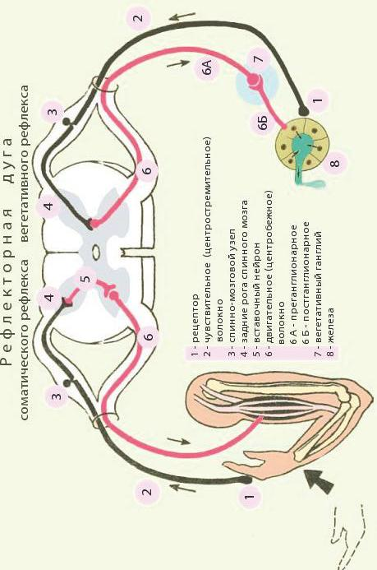

Рис. 1. Строение соматической и вегетативной рефлекторной дуги

Первое звено вегетативной рефлекторной дуги – это чувствительный (афферентный), первый по счету в вегетативной рефлекторной дуге нейрон, который находится в спинномозговых узлах или в чувствительных узлах черепных нервов. Периферический отросток такого нейрона, который начинается рецептором, берет начало в органах и тканях.
Центральный отросток в составе задних корешков спинномозговых нервов или в составе черепных нервов направляется к соответствующим ядрам в спинной или головной мозг.
Второе звено вегетативной рефлекторной дуги является эфферентным, поскольку несет импульсы от спинного или головного мозга к рабочему органу. Это эфферентный путь вегетативной рефлекторной дуги с двумя нейронами. Первый эфферентный нейрон (второй по счету в вегетативной рефлекторной дуге) располагается в вегетативных ядрах ЦНС и называется вставочным, так как он находится между афферентным звеном рефлекторной дуги и вторым (эфферентным) нейроном дуги. Третий по счету нейрон в вегетативной рефлекторной дуге (второй эфферентный) находится в периферических вегетативных узлах (ганглиях). Отростки этих нейронов направляются к органам, тканям и сосудам.
Отростки первых эфферентных нейронов, которые несут импульсы от ядер ВНС, к вегетативным ганглиям (узлам) образуют преганглионарные волокна. Преганглионарные волокна покрыты миелиновой оболочкой и выходят из головного и спинного мозга составе корешков соответствующих черепных или спинномозговых нервов.
Волокна вторых эфферентных нейронов образуют постганглионарные волокна. В постганглионарных волокнах миелиновая оболочка отсутствует; эти волокна несут импульс от узлов к гладкой мускулатуре, железам и тканям.
В зависимости от уровня замыкания, т. е. расположения ассоциативного звена, различают местные, или ганглионарные, спинальные, бульбарные и иные рефлекторные дуги. Рефлексы, возникающие при раздражении чувствительных волокон, идущих в составе симпатических и парасимпатических нервов, вовлекают в деятельность не только автономную, но и соматическую нервную систему. Такое понимание справедливо для сегментарных и рефлекторных дуг более высокого порядка и не относится к местным периферическим дугам автономного рефлекса. Наряду с общим для обеих (автономной и соматической) систем звеном существует и собственный афферентный путь автономной нервной системы, называемый особым, или висцеральным. Он создает основу для путей местных рефлексов, осуществляемых независимо, без участия ЦНС.
Висцеральная чувствительность обусловлена активностью пяти отдельных типов интероцепторов: механо-, хемо-, термо-, осмо- и ноцицепторов, называемых специфическими. Из них наиболее распространенными являются механорецепторы.
Среди механорецепторов внутренних органов известны рецепторы двух типов: быстро- и медленноадаптирующиеся.
Быстроадаптирующиеся механорецепторы характеризуются высоким порогом возбуждения, встречаются в основном в слизистой оболочке и серозном слое висцеральных органов и связаны преимущественно с миелиновыми волокнами. Характерной чертой быстроадаптирующихся рецепторов являются исключительная чувствительность к динамической фазе движения и сокращения.
Для медленноадаптирующихся механорецепторов, наоборот, характерна генерация сигналов в течение длительного периода раздражения или после окончания. Эти рецепторы имеются во всех внутренних органах и характеризуются низким порогом возбуждения. Такая особенность позволяет им быть спонтанно-активными и направлять в нервные центры разнообразную информацию о сокращении, расслаблении, растяжении, смещении висцеральных органов. Медленноадаптирующиеся рецепторы связаны с тонкими миелинизированными и безмиелиновыми нервными волокнами.
Хеморецепторы активируются при изменении химического состава ткани, например напряжения CO2 и O2 в крови. В органах пищеварения выделены специальные рецепторы, чувствительные действию только аминокислот или аминокислот и глюкозы. Тепловые и холодовые терморецепторы также обнаружены по преимуществу в пищеварительном тракте.
Осморецепторы, ионорецепторы (например, натриевые) висцеральных органов обнаружены в печени. Частота их разрядов находится в прямой зависимости от осмотического давления жидкости. Существование специфических ионорецепторов еще окончательно не установлено, хотя их роль и отводится некоторым свободным нервным окончаниям.
Болевые ощущения возникают при чрезмерной стимуляции любого типа – растяжении, сокращении, действии химических стимулов.
Помимо специфических рецепторов имеются и другие, воспринимающие раздражение любой модальности, будь то механическое, химическое, термическое, осмотическое. Местом локализации таких полимодальных интероцепторов является, например, слизистая оболочка пищеварительного тракта.
В зависимости от локализации рецепторного звена и эффекторного органа различают висцеро-висцеральные, висцеро-соматические, сомато-висцеральные, висцеро-дермальные, дермо-висцеральные и висцеро-сенсорные рефлексы.
1. Висцеро-висцеральные рефлексы возникают при возбуждении рецепторов, которые расположены во внутренних органах. Информация от них идет в ганглий, обрабатывается и по эфферентным путям возвращается в тот же орган, где возбудились рецепторы или в другой орган.
2. Висцеро-соматические рефлексы сопровождаются интегрированной реакцией висцеральных и соматических органов вследствие сегментарной иннервации некоторых органов – сердца, кишечника и др. Например, раздражение передней брюшной стенки может приводить к сокращению мышц живота или сокращению мышц ‒ сгибателей конечностей. При холецистите, аппендиците возникает напряжение мышц соответствующих областей и изменяется поза пациента.
3. Сомато-висцеральные – раздражение соматических рецепторов изменяет деятельность внутренних органов. Например, рефлекс Данини-Ашнера – надавливание на глазные яблоки вызывает понижение ЧСС. Раздражение проприорецепторов мышц и сухожилий при переходе из положения лежа в положение стоя вызывает увеличение ЧСС, АД и ЧД (ортостатический рефлекс).
4. Висцеро-дермальные – возникают при раздражении внутренних органов и проявляются в изменении потоотделения, электрического сопротивления кожи, покраснения или бледности в соответствующих областях.
5. Дермо-висцеральные – при раздражении участков кожи возникают сосудистые реакции и изменения в деятельности внутренних органов. Например, поглаживание кожи живота по часовой стрелке усиливает перистальтику кишечника. На основе этих рефлексов разработаны принципы иглоукалывания и мануальной терапии.
6. Висцеро-сенсорные рефлексы возникают при изменении работы внутренних органов и выражаются в изменении чувствительности – тактильной – (гиперстезия) или болевой (гипералгезия). В основе этих рефлексов лежит наличие проекционных зон внутренних органов на поверхность тела – зоны Захарьина-Геда. Например, нарушения в деятельности сердца могут приводить к боли в области левой руки, мизинца.

2. Особенности строения симпатического и парасимпатического отделов, их влияние на деятельность внутренних органов
Симпатическая часть состоит из центрального и периферического отделов (рис. 2). К центральному отделу относится латеральное промежуточное (серое) вещество (вегетативное ядро), которое лежит в боковых столбах от VIII шейного до II поясничных сегментов спинного мозга.
Периферический отдел образуется выходящими из данных сегментов мозга симпатическими преганглионарными волокнами, которые идут в составе передних корешков спинного мозга и прерываются в около- и предпозвоночных узлах симпатического ствола.
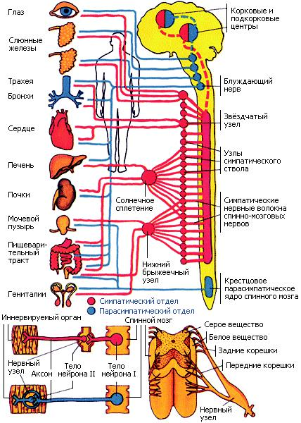
Рис. 2. Схема симпатического и парасимпатического отделов автономной нервной системы

Симпатический ствол – парное образование, состоящее из 20-25 нервных узлов, соединенных между собой межузловыми ветвями. Каждый узел симпатического ствола напоминает скопление различных размеров клеток, которое окружено соединительнотканной капсулой, имеет веретеновидную, овоидную или неправильную (многоугольную) форму. Узлы симпатического ствола находятся по обе стороны позвоночного столба от основания черепа до копчика. При помощи серых и белых ветвей они соединяются со спинномозговыми нервами.
Топографически симпатический ствол делится на четыре отдела: шейный, грудной, поясничный и крестцовый.
Шейный отдел симпатического ствола находится на уровне основания черепа до входа в грудную полость. Он включает три узла: верхний, средний и нижний, которые соединяются межузловыми ветвями. Самым крупным узлом симпатического ствола является верхний шейный узел. Чаще этот узел располагается на уровне первых трех шейных позвонков. От верхнего шейного узла отходят ветви, которые осуществляют симпатическую иннервацию органов, кожи, сосудов головы и шеи.
Эти ветви по ходу сосудов (наружной и внутренней сонной и позвоночной артериям) образуют сплетения, которые иннервируют слезные и слюнные железы, железы слизистой оболочки глотки, гортани и других органов, принимают участие в образовании сердечного сплетения.
Средний шейный узел непостоянный, он залегает на уровне IV–VII шейных позвонков и отдает ветви для иннервации сердца, сосудов шеи, щитовидной и паращитовидной желез.
Шейно-грудной (звездчатый) узел лежит на уровне шейки I ребра сзади подключичной артерии, отдает ветви для иннервации щитовидной железы, сосудов головного и спинного мозга, органов средостения, образует глубокое и поверхностное сердечное и другие сплетения и обеспечивает симпатическую ин-нервацию сердца.
Грудной отдел симпатического ствола состоит из 10–12 грудных узлов веретеновидной или треугольной формы, которые лежат спереди от головок ребер на латеральной поверхности тел позвонков. От этого отдела отходят ветви, участвующие в формировании сердечного, легочного, пищеводного, грудного, аортального и других сплетений, иннервируют одноименные органы. Грудной отдел дает начало наиболее крупным своим ветвям: большому и малому внутренностным нервам, которые между ножек диафрагмы входят в брюшную полость, достигают чревного сплетения, где и заканчиваются.
Поясничный отдел формируется из 2–7 поясничных узлов и содержит 2 группы ветвей: серые соединительные ветви и поясничные внутренностные нервы. Серые соединительные ветви идут ко всем поясничным спинномозговым нервам. Поясничные внутренностные нервы связывают поясничный отдел симпатического ствола с предпозвоночными сплетениями брюшной полости, сосудистыми нервными сплетениями поясничных артерий и других сосудов и органов полости живота, обеспечивают их симпатическую иннервацию.
Крестцовый отдел симпатического ствола состоит из 4 крестцовых узлов, каждый размером около 5 мм, связанных межузловыми ветвями. Узлы лежат на тазовой поверхности крестца, медиально от тазовых крестцовых отверстий. Ветви узлов участвуют в образовании сплетений таза, которые иннервируют железы, сосуды, органы тазовой области (конечные отделы кишечника, мочеполовые органы милого таза, наружные половые органы).
В брюшной полости и в полости таза находятся различные по величине вегетативные нервные сплетения, состоящие из вегетативных узлов и соединяющих их пучков нервных волокон. Топографически в брюшной полости выделяют следующие основные сплетения: чревное, верхнее и нижнее брыжеечные, брюшное аортальное, межреберное, верхнее и нижнее подчревные сплетения, подчревные нервы и др.
Чревное сплетение расположено на уровне XII грудного позвонка, напоминает вид подковы вокруг одноименного артериального ствола. Это самое крупное сплетение из всех пред-позвоночных сплетений брюшной полости. Чревное сплетение состоит из нескольких крупных узлов и многочисленных нервов, соединяющих эти узлы. К чревному сплетению подходят правый и левые большой и малый внутренностные нерпы от грудных узлов и поясничные внутренностные нервы от поясничных узлов симпатического ствола. К чревному сплетению присоединяются волокна блуждающего и чувствительного волокна правого диафрагмального нерва. В составе внутренностных нервов и висцеральных ветвей от поясничных симпатических узлов к чревному сплетению подходят афферентные пред-постганглионарпые симпатические волокна. От чревных узлов отходят нервные ветви, образующие вокруг чревного ствола и его ветвей одноименные сплетения, которые вместе с артериями идут к соответствующим органам и осуществляют их иннервацию (печеночное, селезеночное, желудочное, поджелудочной железы, надпочечное и диафрагмальное). Верхнее брыжеечное сплетение тесно связано с чревным сплетением и иннервирует органы брюшной полости, которые снабжаются кровью верхней брыжеечной артерией.
Брюшное аортальное сплетение является непосредственным продолжением чревного и верхнего брыжеечного сплетений, которое лежит на аорте. От этого сплетения по ветвям нижней брыжеечной артерии волокна достигают органов, кровоснабжающихся от этой артерии, и иннервируют их. Далее брюшное аортальное сплетение переходит на общие подвздошные артерии в виде правого и левого подвздошного сплетений. Затем сплетение брюшной аорты переходит в непарное верхнее надчревное сплетение, которое находится на передней поверхности аорты и на телах нижних поясничных позвонков. Несколько ниже мыса крестца верхнее подчревное сплетение делится на два пучка нервов – правый и левый подчревные нервы, которые переходят соответственно в правое и левое нижнее подчревное (тазовое) сплетение. Это одно из наиболее крупных вегетативных сплетений; своими ветвями оно участвует в образовании вторичных органных сплетений (прямокишечные, предстательное и сплетение семявыносящего протока у мужчин и маточно-влагалищное у женщин) и обеспечивает симпатическую иннервацию органов полости газа.

Парасимпатическая часть вегетативной (автономной) нервной системы делится на головной и крестцовый отделы.
К головному отделу относятся вегетативные ядра и парасимпатические волокна глазодвигательного (III пара), лицевого (VII пара), языкоглоточного (IX пара) и блуждающего (X пара) нервов, а также ресничный, крылонебный, поднижнечелюстной, подъязычный и ушной узлы со своими разветвлениями. В среднем мозге, рядом с двигательным ядром глазодвигательного нерва, находится парасимпатическое дополнительное ядро глазодвигательного нерва (ядро Якубовича). Аксоны клеток этого ядра (преганглионарные волокна) идут в составе III пары черепных нервов в полость глазницы, а затем по глазоддигательному корешку достигают ресничного узла, где и заканчиваются на его клетках. Постганглионарные волокна (отростки нейронов ресничного узла) в составе ресничных нервов доходят до глазного яблока и иннервируют мышцу, сужающую зрачки, и ресничную мышцу глаза. Парасимпатические преганглионарные волокна, идущие в составе лицевого нерва, берут начало в верхнем слюноотделительном ядре, отростки которого формируют промежуточный нерв и вместе с лицевым проходят по одноименному каналу. Затем в виде большого каменистого нерва парасимпатические волокна выходят из канала лицевого нерва через рваное отверстие в основании черепа и вступают в крыловидный канал. Здесь большой каменистый нерв соединяется с симпатическим глубоким каменистым нервом, и они образуют нерв крыловидного канала, который после выхода из канала достигает крылонебного узла, где и заканчиваются преганглионарные парасимпатические волокна.
Отростки клеток крылонебного узла (постганглионарные волокна) в составе соответствующих нервов иннервируют слизистые железы полости носа, решетчатой и клиновидной пазух, мягкого и твердого неба и слезные железы. Вторая часть преганглионарных парасимпатических волокон промежуточного нерва в составе барабанной струны доходит до язычного нерва и вместе с ним направляется к поднижнечелюстному и подъязычному узлам, где и заканчивается. Постганглионарные волокна вышеперечисленных узлов направляются к нижнечелюстной слюнной железе для ее секреторной иннервации.
Парасимпатические волокна языкоглоточного нерва образуются нижним слюноотделительным ядром, ушным узлом и отростками клеток, которые расположены в них. Аксоны клеток нижнего слюноотделительного ядра, которое лежит в продолговатом мозге, в составе языкоглоточного нерва выходят из полости черепа через яремное отверстие. Преганглионарные парасимпатические нервные волокна ответвляются в составе барабанного нерва, проникающего в барабанную полость, где он образует сплетение, затем эти волокна в виде малого каменистого нерва достигают ушного узла, на клетках которого и заканчиваются. Постганглионарные волокна (отростки клеток ушного узла) направляются к околоушной слюнной железе и обеспечивают ее секреторную иннервацию в составе околоушных ветвей ушно-височного нерва.

Парасимпатические волокна блуждающего нерва образуются из заднего (парасимпатического) ядра блуждающего нерва и многочисленных узлов, которые входят в состав органных вегетативных сплетений и отростков клеток, расположенных в ядре и узлах. Аксоны клеток заднего ядра блуждающего нерва, которое лежит в продолговатом мозге, идут в составе ветвей блуждающего нерва. Они доходят до парасимпатических узлов вегетативных сплетений (около органных и внутриорганных). Такие парасимпатические узлы входят в состав сердечного, пищеводного, кишечного и других висцеральных вегетативных сплетений. В парасимпатических узлах вегетативных сплетений (околоорганных и внутриорганных) лежат клетки второго нейрона эфферентного пути, а отростки их клеток образуют пучки постганглионарных волокон, которые иннервируют гладкую мускулатуру стенок внутренних органов, железы внутренних органов шеи, груди и живота.
Крестцовый отдел парасимпатической части автономной (вегетативной) нервной системы образуется крестцовыми парасимпатическими ядрами, которые лежат в промежуточно-латеральном ядре бокового рога серого вещества спинного мозга на уровне II–IV крестцовых сегментов. Отростки клеток этих ядер (преганглионарные волокна) по передним корешкам присоединяются к спинномозговым нервам и после выхода через тазовые крестцовые отверстия разветвляются и образуют тазовые внутренностные нервы. Последние идут до нижнего подчревного сплетения и в составе его ветвей достигают органов мочеполовой системы, которые лежат в полости малого таза, и части толстой кишки. В стенках органов или около них располагаются прямокишечное, предстательное, маточно-влагалищное, моче-пузырное и другие сплетения, которые содержат парасимпатические тазовые узлы, на их клетках и заканчиваются преганглионарные волокна тазовых внутренностных нервов. Постганглионарные парасимпатические волокна тазовых узлов дальше направляются в органы и выполняют парасимпатическую иннервацию гладких мышц и желез.

Влияние автономной нервной системы на функции тканей и органов
Главной функцией автономной нервной системы является регулирование­ процессов жизнедеятельности органов тела, согласование и приспособление их работы к общим нуждам и потребностям организма в условиях окружающей среды. Выражением этой функции служит регуляция метаболизма, возбудимости и других сторон деятельности органов и самой ЦНС. В этом случае управление работой тканей, органов и систем осуществляется посредством двух типов влияний – пусковых и корригирующих.
Пусковые влияния используются в случае, если работа исполнительного органа не является постоянной, а возникает лишь с приходом к нему импульсов по волокнам автономной нервной системы. Если же орган обладает автоматизмом и его функция осуществляется непрерывно, то автономная нервная система посредством­ своих влияний может усиливать или ослаблять его деятельность­ в зависимости от потребности. Это будут корригирующие влияния. Пусковые влияния могут дополняться корригирующими.
Влияние автономной нервной системы на висцеральные функции­
Все структуры и системы организма иннервируются волокнами автономной нервной системы. Многие из них имеют двойную, а полые висцеральные органы даже тройную (симпатическую, парасимпатическую и метасимпатическую) иннервацию. Сильное раздражение симпатических волокон вызывает учащение сердечных сокращений, увеличение силы сокращения сердца, расслабление мускулатуры бронхов, снижение моторной активности желудка и кишечника, расслабление желчного пузыря, сокращение сфинктеров и другие эффекты.
Раздражение блуждающего нерва характеризуется противоположным действием: уменьшается ритм и сила сердечных сокращений, расширяются сосуды языка, слюнных желез, половых органов, суживаются бронхи, активизируется­ работа желудочных желез, расслабляются сфинктеры мочевого пузыря и сокращается его мускулатура.
Эти наблюдения послужили основанием для представления о существовании «антагонистических» отношений между симпатической и парасимпатической частями автономной нервной системы. Их взаимоотношение уподоблялось коромыслу весов, в которых подъем на определенный уровень одной чаши сопровождается снижением на такой же уровень другой. Представлению «уравновешивания» симпатических влияний парасимпатическими противоречит ряд фактов: например, слюноотделение стимулируется раздражением волокон симпатической и парасимпатической природы, так что здесь проявляется согласованная реакция, необходимая для пищеварения; ряд органов и тканей снабжается только либо симпатическими, либо парасимпатическими волокнами. К таким органам относятся многие кровеносные сосуды, селезенка, мозговой слой надпочечника, некоторые экзокринные железы, органы чувств и ЦНС.

3. Синаптическая передача возбуждения в автономной нервной системе

Основным путем передачи возбуждения в автономной нервной системе является химический синапс. Медиатором, образующимся в окончаниях всех преганглиональных нервов: симпатических и парасимпатических, является ацетилхолин (рис. 3).
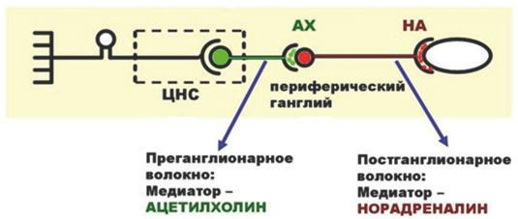

Рис. 3. Медиаторы симпатической нервной системы

Медиатор, образующийся в окончаниях всех постганглионарных симпатических нервов (за исключением нервов потовых желез симпатических сосудорасширяющих нервов), – норадреналин. Медиатором, образующимся в окончаниях всех постганглионарных парасимпатических нервов, является ацетилхолин (рис. 4).

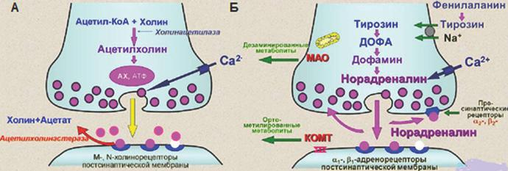

Рис. 4. Холинергический (А) и адренергический (Б) синапсы

Рецепторы, связывающие ацетилхолин, называются холинорецепторы. Они располагаются в органах на мембране гладких или сердечных мышечных клеток или на секреторных клетках. Постганглионарные или периферические синапсы образуются постганглионарными нервами на эффекторах (клетках гладкой и сердечной мышцы) и секреторных клетках.
Основным медиатором симпатических синапсов является норадреналин, а рецепторы, связывающие норадреналин, располагаются на мембране эффекторных клеток и называются адренорецепторами. Различают два типа адренорецепторов: альфа- и бета-.
В автономной нервной системе насчитывают более 10 видов нервных клеток, которые продуцируют в качестве основных разные медиаторы: ацетилхолин, норадреналин, серотонин и другие биогенные амины, аминокислоты, АТФ. В зависимости от того, какой основной медиатор выделяется окончаниями аксонов автономных нейронов, эти клетки принято называть холинергическими, адренергическими, серотонинергическими, пуринергическими нейронами.
Каждый из медиаторов выполняет сигнальную функцию, как правило, в определенных звеньях дуги автономного рефлекса.
Местом локализации рецепторов различных медиаторов является не только постсинаптическая мембрана. Обнаружено существование и специальных­ пресинаптических рецепторов, которые участвуют в механизме­ обратной связи регуляции медиаторного процесса в синапсе. Помимо холино-, адрено-, пуринорецепторов в периферической части автономной нервной системы имеются рецепторы пептидов, дофамина, простагландинов. Все виды рецепторов, вначале обнаруженные­ в периферической части автономной нервной системы, были найдены затем в пре- и постсинаптических мембранах ядерных структур ЦНС (рис. 5).

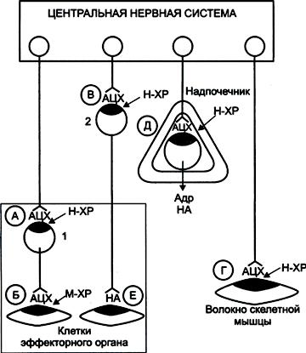

Рис. 5. Схема рецепторов автономной нервной системы

В автономной нервной системе помимо обычных эффекторных нейронов существуют еще специальные клетки, соответствующие постганглионарным структурам и выполняющие их функцию. Передача возбуждения к ним осуществляется обычным химическим путем, а отвечают они эндокринным способом. Эти клетки получили название трансдукторов. Их аксоны не формируют синаптических контактов с эффекторными органами, а свободно заканчиваются вокруг сосудов, с которыми образуют так называемые гемальные органы.
К трансдукторам относят следующие клетки:
1) хромаффинные клетки мозгового слоя надпочечников, которые на холинергический передатчик преганглионарного симпатического окончания отвечают выделением адреналина и норадреналина;
2) юкстагломерулярные клетки почки, которые отвечают на адренергический передатчик постганглионарного симпатического волокна выделением в кровяное русло ренина;
3) нейроны гипоталамических супраоптического и паравентрикулярного ядер, синтезирующие вазопрессин и oкситоцин;
4) нейроны ядер гипоталамуса.

Действие основных классических медиаторов может быть произведено с помощью фармакологических препаратов. Например, никотин вызывает эффект, подобный эффекту ацетилхолина, при действии на постсинаптическую мембрану постганглионарного нейрона, в то время как сложные эфиры холина и токсин мухомора мускарин – на постсинаптическую мембрану эффекторной клетки висцерального органа. Следовательно, никотин вмешивается в межнейронную передачу в автономном ганглии, мускарин – в нейроэффекторную передачу в исполнительном органе. На этом основании считают, что имеется соответственно два типа холинорецепторов: никотиновые (Н-холинорецепторы) и мускариновые (М-холинорецепторы). В зависимости от чувствительности к различным катехоламинам адренорецепторы делят на а-адренорецепторы и b-адренорецепторы.

Далее рассмотрим подробнее метасимпатический отдел, АНС, их строение и особенности функционирования.
Структура метасимпатической части отличается относительной простотой. Здесь нет ядерных образований и система представлена лишь комплексом интрамуральных ганглионарных структур, залегающих в стенках полых висцеральных органов.
В соответствии с иннервационными территориями в ней различают энтеральную, кардиальную, респираторную и другие области.
Метасимпатическая часть обладает многими признаками, которые отличают ее от других частей автономной нервной системы (рис. 6):
- иннервирует только внутренние органы, наделенные моторным ритмом. В сфере ее управления находятся гладкие мышцы, всасывающий и секретирующий эпителий, локальный кровоток, местные эндокринные и иммунные элементы;
- получает внешние синаптические входы от симпатической и парасимпатической­ частей автономной нервной системы и не имеет прямых синаптических контактов с эфферентной частью соматической­ рефлекторной дуги;
- характеризуется наличием собственного сенсорного звена.

Представляя базовую иннервацию висцеральных органов, обладает гораздо большей, чем симпатическая и парасимпатическая части автономной нервной системы, независимостью от ЦНС.
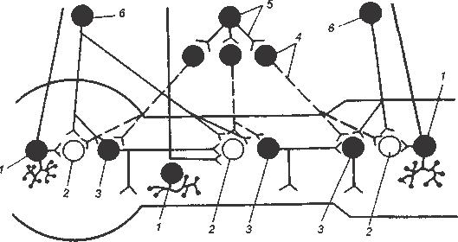

Рис. 6. Функциональный модуль метасимпатической нервной системы:
1 – чувствительный нейрон; 2 – интернейрон; 3 – эфферентный нейрон; 4 – постганглионарный симпатический нейрон и его волокно; 5 – преганглионарный симпатический нейрон и его волокно; 6 – преганглионарный парасимпатический нейрон и его волокно

Органы с разрушенными или выключенными с помощью ганглиоблокаторов метасимпатическими путями утрачивают присущую им способность к координированной моторной деятельности и другим функциональным отправлениям.

Центры регуляции висцеральных функций
Координация деятельности всех трех частей автономной нервной системы осуществляется сегментарными и надсегментарными центрами (аппаратами) при участии коры большого мозга. В сложноорганизованном отделе промежуточного мозга – гипоталамической области ‒ находятся ядра, имеющие непосредственное отношение к регуляции висцеральных функций.
Сегментарные центры вследствие особенностей их организации, закономерностей функционирования и медиации являются истинно автономными. В центральной нервной системе они находятся в спинном мозге и в стволе мозга (отдельные ядра черепных нервов), а на периферии составляют сложную систему из сплетений, ганглиев, волокон.
Надсегментарные центры расположены в головном мозге, главным образом, на лимбико-ретикулярном уровне. Эти интегративные аппараты мозга обеспечивают целостные формы поведения, адаптацию к меняющимся условиям внешней и внутренней среды. Задачей этих аппаратов является организация деятельности функциональных систем, ответственных за регуляцию психических, соматических и висцеральных функций.

Все эти сложные механизмы регуляции деятельности висцеральных органов и систем условно объединены многоэтажной иерархической структурой:
- ее базовым, или первым, структурным уровнем являются внутриорганные рефлексы, замыкающиеся в интрамуральных ганглиях и имеющие метасимпатическую природу. Строго говоря, эти ганглии являются низшими рефлекторными центрами;
- второй структурный уровень представлен экстрамуральными паравертебральными ганглиями брыжеечных и чревного сплетений. Оба этих низших этажа обладают отчетливо выраженной автономностью и могут осуществлять регуляцию деятельности висцеральных органов и тканей относительно независимо от центральной нервной системы;
- центры спинного мозга и ствола представляют третий структурный уровень;
- гипоталамус, ретикулярная формация, лимбическая система, мозжечок, новая кора венчают пирамиду иерархии (четвертый структурный уровень).

Каждый следующий более высокий уровень регуляции определяет и более высокую степень интеграции висцеральных функций.

